1. 登录验证
2. enum _JsonMsgType

{

jsonMsgType_Notify=0,

jsonMsgType_Request=1,

}

enum _JsonMsgCode

{

jsonMsgCode_ClientLogin=1,

jsonMsgCode_ClientQuit=2,

}

Client 发送消息

{

MsgHead：

{

//host:192.168.1.10,

from:192.168.1.10,

timestamp:1476414567061,

requestid:,

Boundid:,

Authorization:,

msgType:jsonMsg_Request,

msgCode:jsonMsg_Client_Login,

RequestAddr:192.168.1.11,

versionNo:,

},

MsgBody:

{

dataPush:

{

”User”:pa123,”

”Password”:123456

}

dataRequest：

{

“code”:

}

}

}

Server 回复请求

{

MsgHead：

{

Requestid:907706156,

Timestamp:1476414567061,

Requestid:,

Boundid:,

Authorization:,

msgType:,

msgCode:,

//RequestAddr:192.168.1.11

ResponseIp:192.168.1.11

},

MsgBody:

{

dataRecv:,

dataSend:

{

“code”：10001,

”msg”:”password Error”

}

}

}

Client 登录验证通过后，得到 media server 服务器地址,登录流媒体服务器，获取视频流

3登录流媒体服务器

2回复请求

1登录验证

流媒体服务器

Client

Server

4返回视频流

1. 同一账号多客户端登录

User1

User1

Client2

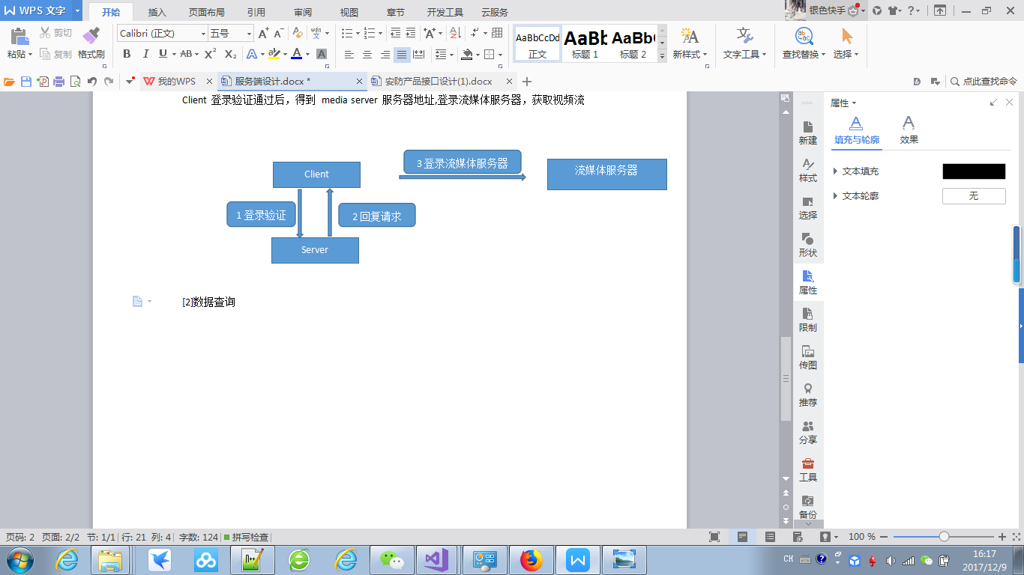nt1

Client1

nt1

6拒绝登录（允许登录）（允许登录）

）

5否（是）（长时未回答）

4异地登录可否

3登录请求

2请求回复

1登录请求

server

nt1

1. 数据查询

4查询结果

3查询结果

2查询语句

1查询语句

Redis缓存服务器

server

Client

1. 服务器初始化

1 apache 服务启动

2 tomcat 服务启动

3 redis 服务启动

4 mysql 服务启动

5启动redis client，连接服务redis

6启动进程测试相机是否联通

7每个相机进程加载所有特征值

//6 开始加载所有人员特征信息

//1 启动一个进程，人脸库资源加载进内存，系统配置加载内存，进程退出

//4 检测流媒体服务器是否启动

//5 接收流媒体服务器数据

/////////////////////////////////////////////////////////////////////

//1 apache 服务启动

//2查询数据库并把数据加载到内存

3

1 初始化清理任务，从redis中读取缓存

2 初始化zmq服务

3 启动pub服务

4 启动pull服务

5 获取 RFStatus状态

//6 开始加载所有人员特征信息

1 tomcat 服务启动

2 redis 服务启动

3 rcservice 服务启动

4 mysql 服务启动

5 faceclient 服务启动

6

1 启动任务进程(打开门，把记录插入db)

2 启动任务进程发送消息去pad

3 启动进程测试相机是否联通

4 启动redis client，连接服务redis

5 每个相机进程加载所有特征值？

1 相机状态由流媒体传回，并广播

2 从java请求各服务通信地址

3 各识别算法请求数据

4 图片、视频暂时存在服务器硬盘